Федеральное государственное автономное образовательное учреждение
высшего профессионального образования
«СИБИРСКИЙ ФЕДЕРАЛЬНЫЙ УНИВЕРСИТЕТ»
Институт управления бизнес - процессами и экономики
Кафедра: «Экономика и менеджмент»
Специальность 080801.65.29.00

КУРСОВАЯ РАБОТА

по курсу: «Автоматизированное рабочее место»

Разработка информационно - программного обеспечения для оценки эффективности PR-кампании
(на примере рекламного агентства «МегаполиС»)

Руководитель Москвина А.В.

Студент гр. УБ 06-09 Чегаева Ю.В.

Красноярск 2010
СОДЕРЖАНИЕ

ВВЕДЕНИЕ 3
1 Теоретические аспекты PR-кампании 4
1.1 Понятие PR-кампании 4
1.2 Основные показатели для оценки эффективности PR-кампании 9
1.3 Общая характеристика рекламного агентства «МегаполиС» 17
2 Разработка ИС для оценки эффективности PR-кампании 25
2.1 Выбор оптимального программного продукта 25
2.2 Разработка необходимой информационной модели для рекламного агентства «МегаполиС» 26
2.3 Демонстрация работы программного продукта на примере введенных данных 29
ЗАКЛЮЧЕНИЕ 35
СПИСОК ИСПОЛЬЗОВАННЫХ ИСТОЧНИКОВ 36

ВВЕДЕНИЕ
В процессе функционирования любого предприятия одной из наиболее важных функций является PR . В общем, эта функция представляет собой отдельный вид управленческой деятельности. Основная её задача заключается в регулировании информационных потоков. Такая информация играет важную роль, поэтому их регулирование во многом обеспечивает эффективность деятельности самой компании.
Расчет показателей проводимых PR-кампаний давно является необходимостью в работе рекламных агентств, а именно рекламного агентства «МегаполиС». Разработка информационно-программного обеспечения является актуальным решение данной проблемы.
Задачами данной курсовой работы являются:
- рассмотрение понятия PR-кампании;
- выявление методов оценки PR-кампании;
- разработка информационного обеспечения для расчета оценки эффективности PR-кампании;
- оценка эффективности внедрения информационного обеспечения.
Целью курсовой работы является разработка простой в использовании и эффективной при подсчетах оценки эффективности PR-кампании для рекламного агентства «МегаполиС».
Расчет оценки эффективности PR-кампании представляет собой совокупность процессов и действий, как внутри структуры компании, так и за её пределами. Расчет данных показателей направлен на определение и дальнейший путь развития рекламного агенства в нужном направлении.
Объектом исследования, при помощи показателей коммуникации, является рекламное агентство «МегаполиС». Цель исследования достигается при помощи программного продукта Microsoft Office Excel.
Информационной базой для подсчета показателей является документация компании и Интернет-ресурсы.

1 Теоретические аспекты PR-кампании

1.1 Понятие PR-кампании

PR-кампания – это «комплексное и многократное использование PR-средств, а также рекламных материалов в рамках единой концепции и общего плана воздействия на мнения и отношения людей в целях популяризации имиджа, поддержания репутации, создания паблисити». [1] Иными словами, это довольно большое количество PR-мероприятий, проведенных в определенный промежуток времени с целью достижения конкретных результатов. Из этого определения следует, что не всякая деятельность в сфере связей с общественностью является PR-кампанией. Для того чтобы считаться таковой, она обязана включать в себя как минимум пять признаков.
Во-первых, в любой кампании по связям с общественностью должны преимущественно использоваться PR-средства. PR-кампания может использовать и рекламу в качестве одного из вспомогательных средств, но ни в коем случае не должна ограничиваться ей, так как в этом случае она стала бы рекламной кампанией. Существует очень большое разнообразие средств по связям с общественностью. Все PR-средства могут быть разделены на две большие группы. В первую группу входят PR-средства передающие входящую информацию (исследования общественного мнения, «горячие линии», мониторинг радио- и телепередач, личные контакты, консультации и т.п.). Во вторую группу причисляют те средства, которые передают исходящую информацию (пресса, выставки, конференции, рассылки и т.п.).
Во-вторых, PR-кампания подразумевает общую концепцию и план действий. Именно этим она отличается от спонтанной или реактивной PR-деятельности, которая преобладает в современной России. Отсутствие тщательно обдуманного плана и концепции работы самым пагубным образом отражается на работе. П. Грин по этому поводу решительно заявляет: «Неструктурированная деятельность в области паблик рилейшнз никогда не будет столь эффективной как планируемая программа».
В-третьих, любая PR-кампания рассчитана на определенный период времени и в зависимости от масштаба мероприятий рассчитывается на период от нескольких месяцев до нескольких лет. Типичная кампания по связям с общественностью имеет годовой цикл. Таким образом, по этому признаку кампании по связям с общественностью отличаются как от других, еще более краткосрочных мероприятий, так и не имеющих
определенных временных границ PR-программ, которые «можно рассматривать как растянутые во времени, часто непрерывные усилия практиков по связям с общественностью, направленные на достижение долгосрочных целей». Программы по связям с общественностью представляют собой достаточно общий план действий и не имеют четко очерченных временных параметров. При проведении PR-кампаний ситуация прямо противоположная: фактор времени играет очень важную роль, поскольку большинство кампаний по связям с общественностью ориентированны либо на сезонные колебания рынка, либо на циклы политической активности, связанные по преимуществу с выборами.
В-четвертых, качественная PR-кампания должна носить комплексный характер и затрагивать почти все стороны деятельности фирмы (организации). Они включают в себя, как минимум, несколько мероприятий. Поэтому их осуществление и налаживание коммуникаций с целевыми аудиториями по самым разнообразным каналам требует вложения значительных материальных и финансовых ресурсов. С одной стороны, PR-кампании намного дешевле обычных рекламных кампаний, поскольку не требуется оплата за рекламные площади. С другой стороны, оплата специалистов, затраты на специальные мероприятия и технические расходы не позволяют отнести PR-кампании к малобюджетным и тем более бесплатным технологиям.
И, наконец, в-пятых, все PR-кампании имеют общую структуру. По замечанию Г.Г. Почепцова, «…в большинстве случаев кампания по паблик рилейшнз строится по одной модели, будь-то перед нами продвижение политика или товара на рынок». Об этом же пишет и другой украинский автор В.А. Моисеев: «…многообразие кампаний по паблик рилейшнз предполагает какие-то общие подходы, единые и достаточно универсальные методики, четкие рекомендации в каких-то базовых координатах, определенную повторяемость элементов и возможность тиражирования результатов. Без чего, в принципе, не может состояться никакая профессиональная деятельность, сколь бы творческой и поисковой она ни объявлялась». В существующей литературе доминирующей моделью организации и проведения кампаний по связям с общественностью является модель, состоящая из четырех этапов или шагов, приведенных в таблице 1. Различия в формулировках этапов и их содержания в различных источниках незначительны. Так, например, С. Блэк пишет, что эти части иногда называют система RACE, от английского Research (Исследование), Action (Действие), Communication (Коммуникация), Evaluation (Оценка). [1]

Таблица 1 - Общая модель проведения PR-кампании
№ | Название этапа | Содержание деятельности
1 | Подготовительный этап | Получение заказа (задания), исследование проблемы, исследование аудитории, составление медиа-карты, создание рабочей группы
2 | Этап планирования | Постановка целей и задач PR-кампании, планирование основных событий, определение наиболее эффективных PR-средств, разработка медиа-плана, составление бюджета
3 | Этап реализации и коммуникации | Контроль и учет, внесение оперативных корректив в рабочий план, преодоление проблем коммуникации и организации событий
4 | Заключительный этап | Составление отчета, пресс-клиппинг, оценка эффективности, определение перспективности продолжения работы

Существует определенная проблема в четком выделении этапов типовой кампании по связям с общественностью на практике, поскольку «все стадии деятельности по связям с общественностью взаимосвязаны, более того, они частично совпадают и перекрывают друг друга (так, на стадии исследования возникает задача его планирования, а оценка эффективности требует проведения самостоятельных исследовательских мероприятий)».
Тем не менее, при отсутствии даже одного из этапов или элементов PR-кампании, результаты такого рода деятельности значительно ухудшаются, и это означает, что данная конкретная деятельность в сфере связей с общественностью не достигла уровня кампании по связям с общественностью. В современных российских условиях большая часть PR-деятельности приходится на разовые и непродолжительные мероприятия. Наиболее ярко PR-кампании представлены в политической деятельности во время избирательных кампаний, а также в деятельности немногих крупных коммерческих корпораций, промышленных гигантов и банковских учреждений.
К наиболее распространенным причинам, обуславливающим необходимость организации и проведения кампаний по связям с общественностью, можно отнести следующие:
- потребность в создании имиджа компании или организации;
- потребность в проникновении на новые рынки;
- потребность в создании брэнда для увеличения рыночной стоимости фирмы;
- потребность в преодолении кризиса, в котором находится организация;
- потребности конкурентной борьбы;
- потребности в осуществлении приватизации;
- проблема изменения торгового имени.
Существует довольно большое количество классификаций кампаний по связям с общественностью. Приведем лишь некоторые, наиболее распространенные классификации. Так, например, одна из самых простейших классификаций PR-кампаний базируется на основной стратегии:
- позитивные кампании, направленные в первую очередь на создание собственного положительного образа;
- негативные кампании, в основном направленные на разрушение положительного образа конкурентов.
Если взять за основной критерий классификации сферу применения, то можно выделить следующие виды PR-кампаний:
- государственно-политические;
- коммерческие или корпоративные;
- некоммерческие и культурные.
Возможна также классификация по географическому признаку:
- глобальные;
- национальные;
- региональные;
- локальные.
По продолжительности PR-кампании принято подразделять на стратегические (несколько лет), оперативные (один год) и ситуативные (несколько месяцев). Наиболее типичными для мировой практики, как уже указывалось, являются кампании, рассчитанные на один год.
По характеру эмоционального воздействия PR-кампании можно разбить на две большие группы:
- агрессивные, применяющие яркие лозунги, рассчитанные на сильное психологическое воздействие;
- умеренные, использующие неяркие лозунги и делающие упор на рациональные доводы.
Организация и проведение кампании по связям с общественностью представляет собой одну из самых сложных технологий в практике PR-специалиста. Именно «сложность и многоаспектность кампании по связям с общественностью предполагает разделение ее на несколько технологических звеньев». Успешная PR-кампания должна сочетать в себе удачные лозунги и правильный выбор PR-средств, точный подсчет времени и качественные социологические и маркетинговые исследования, массу монотонной работы и творческие подходы, опору на факты и использование интуиции. Таким образом, организация и проведение кампаний по связям с общественностью являются крайне интересной задачей и в практическом, и в теоретическом плане, где особое место занимает непосредственная оценка эффективности проводимых кампаний. [1]

1.2 Основные показатели для оценки эффективности PR-кампании

Существует различные методы оценки эффективности PR-деятельности для различных видов PR.
В зависимости от вида PR-деятельности, приоритетными могут являться различные показатели эффективности. Так, для оценки результатов маркетингового PR рекомендуется использовать количество публикаций , тональность публикаций, узнаваемость бренда, посещаемость сайта и соотношение финансовых затрат и финансовых результатов.
Направления PR-кампании:
- СМИ(печатные издания, теле-, радиовещание);
- интерет;
- промоакции;
- выставки;
- наружная реклама;
- сувенирная продукция;
- директ маил. [2]
Так данная организация из этого перечня выделяет только три направления: директ маил и СМИ (газеты и телевиденье), то согласно этим направлениям выделяют следующие оценки эффективности PR-кампании:
  - Диркт маил:
    - Эффективность прямой почтовой рассылки. Определяется по числу вернувшихся писем с запросами на дополнительную информацию. Обычно после первой рассылки возвращаются 4-8% посланий от общего количества, редко 12%, величина 15-18% считается максимально эффективной. Оценка эффективности почтовой рекламы определяется с помощью формулы 1:

(1)

где i-вид деятельности организаций, включаемых в рассылку;
N_{i} – количество организаций i-того вида деятельности, по которым проводилась рассылка;
M_{i} – количество организаций i-того вида деятельности, от которых пришли отклики.
  - Газеты:
- Тираж — это важный фактор, который оценивается так: чем он больше, тем, следовательно, выше степень реализуемости.
- Охват населения — количество читателей одного и более номеров периодического издания. При оценке размещения газетной рекламы важно помнить, что печатные источники имеют «дополнительную аудиторию», так как газеты читают не только те, кто их выписывает, но и друзья, родственники, коллеги.
- Рейтинг издания — охват населения одним номером издания, т.е. совокупность получателей, читавших или просматривавших издание, за конкретный промежуток времени. Для определения рейтингов применяются методы контроля циркуляции, с помощью которых исследователи в процессе опроса респондентов определяют: реально реализованное количество выпусков печатного издания и степень отличия от декларированного издателем тиража; среднее количество человек, читающих один экземпляр выпуска
- Средняя аудитория одного номера (AIR — Average Issue Readership) - количество индивидов, читавших или просматривавших средний номер издания. Определяется формулой 2:

(2)

Например, количество читавших последний номер газеты X составляет 50 000 человек, количество потенциальных читателей — 200 000, следовательно, AIR = (50 000/200 000) • 100% = 25%.
- Профиль аудитории — процент целевой социально-демографической группы населения в читательской аудитории издания. Рекламодатель получает возможность нацеливать свое обращение на тщательно отобранные группы потенциальных покупателей и предотвратить тем самым появление бесполезного тиража.
- Индекс соответствия — это умноженное на 100 отношение рейтинга периодического издания в целевой группе к его рейтингу среди населения города в целом. Чем больше значение индекса соответствия издания в целевой группе, тем более направленным на нее будет воздействие рекламы, размещенной в данном издании. Значение индекса в пределах 200, означает, что в целевой группе читатели данного издания встречаются в 2 раза чаще, чем среди всего населения, а следовательно, проявляют повышенный интерес к изданию. С понижением индекса снижается число читателей в целевой группе. Значение индекса в пределах 80—120 говорит о примерно одинаковом интересе к изданию как в целевой группе, так и у населения города в целом.
- Объем реализации — он представляет собой ту часть тиража, которая продана в розницу, получена по подписке, вручена бесплатно.
- Периодичность издания — ежедневные газеты предоставляют возможность опубликовать рекламу в конкретный день и повторять обращение несколько раз в течение недели; ежемесячные и ежеквартальные издания играют роль долговременных напоминателей. Критерием оценивающим периодичность выступает частота, т.е. сколько раз аудитория имела возможность увидеть рекламу в газете. Определяется по формуле 3:

(3)

- Индекс избирательности (I_{изб}) – это сравнение процента аудитории, приходящегося на долю носителя рекламы целевого рынка, с процентом населения, составляющего этот рынок. Определяется по формуле 4:

(4)

где d – доля читателей носителя рекламы на целевом рынке, %;
d_{up} – доля неселения, составляющая целевой рынок, %.
- Валовой оценочный коэффициент — процент аудитории, охватываемый рекламным объявлением.
- Рекламные издержки — определяются с помощью показателя тиража и стоимости полосы рекламы. Например, газета тиражом 40 000 экземпляров при стоимости рекламы формата А4 30 000 руб. имеет такие затраты на привлечение потенциального клиента: 3 = 30 000/40 000 = 0,75 руб. = 75 коп. Нормы рекламных издержек на человека для разных товаров различны, отличаются они и в разных регионах. Приемлемой считается норма 3 руб. на одного человека.
  - Телевиденье:
- Охват аудитории. Эта характеристика выражается в тысячах слушателей (рейтинг) либо в доле, которую составляют телезрители канала, относительно населения (рейтинг, %);
- Средняя частота повторения. Эта величина, показывающая, сколько раз средний представитель целевой аудитории должен познакомиться с рекламным сообщением в заданный интервал времени на конкретных программах. Определяется как (формула 5):

(5)

Например, 4000 телезрителей увидели сообщение 3 раза за четыре недели и еще 4000 человек увидели его 5 раз. Для расчета частоты повторения используется следующая формула 6:

(6)

- Аудитория эфирного вещания. На языке рекламистов описывается она в таких терминах, как Daily Reach (охват ежедневной аудитории), Weekly Reach (охват еженедельной аудитории), Cover (охват аудитории), Cover % (рейтинг %), Affinity (индекс соответствия) и пр. Сочетание этих показателей со стоимостью рекламных услуг носителя порождает термины СРТ (Cost per thousand) — стоимость за тысячу, CPRP (Cost per rating point) — стоимость пункта рейтинга и др.
Охват аудитории выражается в тысячах телезрителей либо в доле, которую составляют телезрители канала относительно населения. Например, ежедневно канал «Культура» смотрят 1 257 100 человек, что и составляет Daily Reach этого канала.
Показатель СРТ вычисляется как отношение стоимости размещения рекламы к охвату аудитории в тысячах, СРР — как отношение стоимости размещения рекламы к рейтингу радиостанции;
- Показатель социально-демографического состава аудитории канала, или «профиль» аудитории, изображается при помощи термина Affinity (индекса соответствия). Он вычисляется как отношение рейтинга канала в целевой группе к рейтингу в населении. Чем выше индекс соответствия, тем более направленной на целевую группу будет реклама. Индекс соответствия является универсальным показателем, определяющим выбор рекламоносителя;
- Доля аудитории передачи (Share), или профиль потребителя рекламы. Этот показатель характеризует долю аудитории, смотрящих конкретную передачу в конкретный момент времени в общей численности всех зрителей, зрителей канала в этот же момент, т.е. степень предпочтения зрителями той или иной программы. Определяется он следующим образом:

(7)

Например, аудитория из шести индивидумов, смотрящих, при этом двое смотрят канал «СТС», тогда Share для данной аудитории будет таким (формула 8):

(8)

- Показатель HUT (Home using television). Это доля зрителей в данный момент. Рассчитывается показатель как соотношение общей численности всех зрителей, смотрящих канал в данный момент, к общей численности потенциальных зрителей (формула 9) :

(9)

Например, наша аудитория состоит из десяти индивидов, причем у шести из них телевизор оказался включенным в конкретный интервал времени (формула 10). Тогда

(10)

- Рейтинг (Rating). Это процент семей, настроенных на конкретный канал или передачу из общего числа потенциальных зрителей. Определяется он так (формула 11):

(11)

Например, из десяти индивидумов один человек смотрел футбол, тогда рейтинг этой передачи таков (формула 12):

(12)

- GRP (Grass rating points) — это показатель, представляющий сумму всех рейтингов. Например, GRP четырех рекламных выпусков с рейтингом 20% определяется так (формула 13):
(13)

Например, есть аудитория в 500 тыс. вероятных зригелей. В настоящий момент передачу смотрит 100 тыс , тогда смотровой рейтинг составляет 20% зрителей. Если передача повторяется 4 раза, то суммарный рейтинг 80%. Понятно, что величина суммы рейтингов может превышать 100%, Надо отметить, что на основе данного показателя невозможно определить суммарную аудиторию рекламной кампании (т.е. зрителей, которые видели рекламу хотя бы однажды), так как этот показатель характеризует величину аудитории каждой отдельной трансляции
- Индекс соответствия. Он показывает отношение рейтинга по целевой группе к рейтингу по населению в целом, выраженное в процентах. Чем больше величина индекса соответствия радиостанции в некоторой целевой группе, тем более направленной на эту группу будет реклама, размещенная на данном канале. Например, при величине индекса меньше 100, реклама, размещенная на радиостанции, будет достигать скорее случайных людей, чем представителей целевой группы. Если индекс равен 200, то это значит, что целевая аудитория обращается к данной радиоволне в 2 раза чаще, чем все население в целом.
- Затраты на создание и размещение аудио- и видеороликов определяются по формуле 14:

(14)

где Св/р (а/р) — соответственно затраты по производству видеоролика и аудио-ролика, руб.;
Тизг.— стоимость изготовления 1 с рекламы, руб.;
t — продолжительность ролика;
Тразм — стоимость размещения рекламы.[2]

1.3 Общая характеристика рекламного агентства «МегаполиС»

Общество с ограниченной ответственностью рекламное агентство «МегаполиС» учреждено в соответствии с Гражданским Кодексом РФ, Федеральным Законом «Об обществах с ограниченной ответственностью» и действующим законодательством в целях удовлетворения потребностей населения, хозяйственных обществ, товариществ, организаций и предприятий в товарах, услугах, получения прибыли от эффективного использования собственных и привлеченных средств.
Рекламное агентство «МегаполиС» действует на рынке рекламы г. Красноярска с января 2002 г. В качестве самостоятельного юридического лица с июля 2003 г. 15 июля 2006 г. Юридический адрес агентства: г. Красноярск, ул. Взлетная, 26.
Форма собственности - Общество с ограниченной ответственностью, которое является самостоятельным юридическим лицом, и ответственность держателей интереса на право собственности по долгам и обязательствам общества ограничена суммой внесенного капитала. РА «МегаполиС» действует на принципах самоокупаемости и самофинансирования, выполняя задачи, определенные учредительными документами.
Предметом деятельности РА «МегаполиС» является:
- подготовка и размещение рекламы, в том числе с использованием собственных рекламоносителей (размещение рекламы в прессе и средствах вещания, организация наружной рекламы, спортивной рекламы, рекламы на транспорте и т.д.), стимулирования сбыта и организация мероприятий в сфере связей с общественностью;
- разработка и внедрение имиджа и фирменного стиля граждан, предприятий и организаций;
- выполнение дизайнерских, художественно-оформительских, фотографических, архитектурно-проектных и научно-исследовательских работ;
- изготовление рекламной продукции;
- оказание информационных, маркетинговых, методических, сбытовых, посреднических и других услуг;
- организация и проведение выставок, презентаций, конкурсов, фестивалей, семинаров, массовых представлений;
- поиск, отбор и продюсирование исполнителей и художественных коллективов, а также продюсирование телевизионных и радиопередач, организация спонсорства;
- купля-продажа всех видов движимого и недвижимого имущества; организация торговли и внешнеэкономическая деятельность;
- телевизионное и радиовещание, издательская деятельность;
-осуществление сбора и распределения коммерческой и экономической информации.
В настоящее время РА «МегаполиС» специализируется на производстве наружной рекламы и реализации комплектующих материалов для изготовления наружной рекламы.
Стратегической задачей деятельности рекламного агентства является управление имиджем каждого клиента. Грамотное планирование и анализ плюс исключительно качественная пошаговая реализация – вот основа создания репутации и, в конечном итоге, продвижения бизнеса.
Решение этих задач помогает достигнуть основных целей, поставленных перед агентством в период его образования.
Миссия РА разработана руководством и звучит так: «Нам по пути, поскольку Вы движетесь к прибыли и развитию, а мы помогаем вам в этом».
Директор
Иванова Л.В.
Коммерческий директор
Фролов В.В.
Заместитель директора
Шилова Ю.Г.
Главный бухгалтер Ключук А.В.
Руководитель отдела продаж
Глухов В.С.
Старший менеджер отдела продаж

Рисунок 1- Структура управления агентством «МегаполиС»

Штат агентства включает 23 человека, основные категории персонала и количество человек показаны в таблице 2

Таблица 2 - Анализ кадрового состава РА «МегаполиС»
Кадровый состав | Кол.  человек | Возраст (лет) | Образо-вание | Опыт работы в этой профессии  (лет) | Общий стаж  в РА «МегаполиС» (лет)
Директор | 1 | 45 | 2 высших | 18 | 7
Зам. директора | 1 | 39 | высшее эконом. | 10 | 7
Бухгалтер | 1 | 37 и 38 | высшее эконом. | 15 | 6
Менеджер | 1 | 24 | высшее эконом. | 3 | 3
Специалист маркетингового отдела | 4 | 30, 27 и 25 | высшее эконом. | 3 -7 | 3
Специалист по работе со СМИ | 1 | 28 | высшее эконом. | 5 | 4
Дизайнер | 5 | 24-28 | высшее технич. | 3-5 | 3-5
На основании таблицы 2 можно сделать вывод, что кадровый состав РА «МегаполиС» достаточно молодой, все сотрудники имеют высшее образование, опыт и стаж работы в рекламном агентстве у сотрудников от 3-х лет и выше.
Управлением обществом непосредственно осуществляет Директор компании, в его компетенцию входит принятие окончательных решений по основной деятельности общества. А также внутрифирменное управление персоналом, заключающееся в принятие решений в форме приказов по увеличению штата компании, увольнению и премированию сотрудников, а также всевозможных взысканиях.
У него в подчинение находится Заместитель Директора, в его компетенцию входит управление подразделениями общества и их начальниками, которые непосредственно управляют своими сотрудниками и предоставляют заключения по той или иной сделки, а также принимают решения о премированиях и взысканиях в письменной форме, которые подают на подпись Заместителю Директора.
А также в компетенцию Заместителя Директора входят переговоры с крупными клиентами и предоставление предварительного заключения по сделки Директору общества, подача Директору предварительных расчетов и заключений по сделкам, а также различных ходатайств и предложений начальников отделов.
В значительной степени финансовое состояние рекламного агентства зависит от целесообразности и правильности вложения финансовых ресурсов в активы. В процессе функционирования предприятия, величина активов и их структура претерпевают постоянные изменения.
Проанализируем основные финансово – экономические показатели деятельности предприятия за последние 3 года.
Начинать анализ финансовых результатов предприятия необходимо с анализа реализации (таблица 3).

Таблица 3 - Динамика экономических показателей РА «МегаполиС» за 2007– 2009 гг.
Показатели | 2007 |  | 2008 |  |  | 2009
Показатели | тыс. руб. | уд. вес, % | тыс. руб. | уд.вес, % | темп роста,  % | тыс. руб. | уд. вес, % | темп роста,  %
1 Выручка от продаж | 5 479 | 100 | 22 949 | 100 | 418,8 | 26717 | 100 | 116,4
2 Себестоимость проданных товаров | 4873 | 89 | 21 012 | 91,5 | 431,2 | 24 336 | 91 | 115,8
3 Коммерческие расходы | 378 | 7 | 1 293 | 5,6 | 342 | 1 278 | 4,8 | 98,8
4 Управленческие расходы | - | - | 322 | 1,5 | - | 500 | 1,8 | 155,2
5 Прибыль от продаж | 228 | 4 | 322 | 1,5 | 141,2 | 594 | 2,4 | 184,4

Несмотря на рост выручки от продажи товаров в абсолютном выражении в структуре финансовых результатов ООО «МегаполиС» наибольший удельный вес приходится на себестоимость продукции, однако данный показатель в 2009 г. снизился на 0,5 %. При этом стоит также отметить снижение удельного веса в выручке от продаж коммерческих расходов, а также снижение этого показателя в абсолютном выражении. В то же самое время растут управленческие расходы, в 2009 г. они возросли на 55,2 %, что связано с увеличением расходов на содержание предприятия (заработная плата управленческого персонала, командировочные расходы).
Резкий рост выручки от продаж в 2008 г. обусловлен реорганизацией деятельности предприятия, открытием нескольких новых точек продаж.
При этом рост прибыли от продаж в 2008 г. составил 41,2%, а в 2009 - 84,4 %, что можно оценить положительно.
Рынок в целом можно оценить числом рекламных агентств (в настоящее время в г. Красноярске успешно функционирует около 150 организаций). Размер рынка, на котором функционирует РА «МегаполиС», в денежном выражении оценить трудно, так как на настоящий момент отсутствуют однозначные данные. В настоящий момент, наблюдается активный рост регионального рынка рекламы. Доля занимаемого компанией рынка растет медленнее самого рынка, что может привести к его потере в будущем. Согласно опросам, все рекламные агентства г. Красноярска делятся на три группы:
- Специализированные рекламные агентства, занимающиеся производством наружной, полиграфической и сувенирной продукции.
- Рекламные агентства полного цикла, предоставляющие полный комплекс рекламных услуг.
- Рекламные агентства при СМИ, занимающиеся размещением материалов в СМИ.
Иллюстрацию структуры рынка рекламных услуг г. Красноярска можно представить в виде круговой диаграммы (рисунок 2).

Рисунок 2 - Структура рынка рекламных агентств г. Красноярска

Рассмотрим факторы микросреды предприятия, важнейшим из которых являются его конкуренты. На данный момент насчитывается порядка 150 рекламных агентств полного цикла, но наибольшую опасность представляю компании ужа давно функционирующие и занимающие активную стратегическую политику.
Сведения об основных конкурентах представлены в таблице 4

Таблица 4 - Сведения об основных конкурентах
Наименование фирмы | Адрес | Основные сферы деятельности
Хорошо | ул. Баумана, 7 | Производство теле- , аудио-рекламы, рекламы в печатных изданиях, изготовление брошюр, буклетов, наружная реклама.
Аляска | ул. Телевизорная, 1 | Производство теле- , аудио-рекламы, рекламы в печатных изданиях, печатная реклама, реклама на транспорте
Апельсин | ул. Красной Армии, д.10 | Производство теле- , аудио-рекламы, рекламы в печатных изданиях, изготовление брошюр

ООО «МегаполиС» работает с юридическими лицами и компаниями города Красноярска и Красноярского края. Потенциальными клиентами являются все юридические лица в сфере торговли, производства, услуг.
В настоящее время «МегаполиС» выполняет заказы для ряда филиалов банков в г. Красноярске.
Что касается партнеров по бизнесу, РА «МегаполиС» поддерживает тесное сотрудничество с рекламными компаниями Красноярска, Красноярского края и России, например, агентство «Геллари», которое обеспечивает распечатку баннеров, «Народная компания», располагающая большим ассортиментом материалов, необходимых для изготовления рекламной продукции, с различными поставщиками материалов, например, ООО «Континент», различные московские фирмы, со строительными компаниями.
Что же касается клиентов агентства, то ими являются как различные мелкие коммерческие предприятия, так и крупные заказчики. Например, были разработаны имидж и фирменный стиль страховой компании «Дальросмед», Региобанка, рекламные кампании магазинов «Книголюб», проведены маркетинговые исследования для компании «Рио», оформление выставочных модулей ОАО «Пикра» и т.д.
Распределение потребителей от их общего числа по различным критериям представлено в таблице 5

Таблица 5 – Распределение потребителей ООО «МегаполиС» по различным критериям сегментации
Критерий сегментации | Доля потребителей | Итого
1.Стоимость сделки, тыс. руб. |  | 100 %
До 5 000 тыс. руб. | 3 % | 100 %
5 000 - 15 000 тыс. руб. | 16 % | 100 %
15 – 30 000 тыс. руб. | 66,5 % | 100 %
Более 30 000 тыс. руб. | 14,5 % | 100 %
2. Количество используемых рекламных носителей |  | 100 %
1 носитель | 18 % | 100 %
несколько носителей | 78 % | 100 %
весь спектр рекламных носителей,  предлагаемых РА | 4 % | 100 %
3. Характер связи с агентством |  | 100 %
единовременные контакты | 34 % | 100 %
устойчивые хоз. связи | 66 % | 100 %

Таким образом, характеризуя клиентуру ООО «МегаполиС» на основе анализа таблицы 5, можно сделать вывод:
- предприятие имеет достаточно устойчивые хозяйственные связи со своими основными потребителями (68 % клиентов используют практику долгосрочного сотрудничества с РА);
- большинство из этих постоянных клиентов (66,5%) заключают договора на изготовление рекламной продукции на нескольких носителях, при этом средний размер заказа в стоимостном выражении этих потребителей составляет от 15 000 до 30 000 тыс. руб.
В данной ситуации необходима концентрация маркетинговых усилий с целью сохранения достигнутых позиций на рынке и завоевывание новых, чему и поспособствует проведение PR-кампании.

2 Разработка ИС для оценки эффективности PR-кампании

2.1 Выбор оптимального программного продукта

Из имеющихся на рынке готовых продуктов был шанс что подойдет программы Marketing Expert, GEO, Analytic. Но Marketing Expert - набор аналитических инструментов для построения маркетингового плана (BCG, SWOT и т.п.), подготовка финансового плана маркетинговой деятельности компании, Marketing GEO - ведение и анализ маркетинговой информации,
Marketing Analytic - специализированный OLAP клиент для анализа маркетинговых данных в разрезах рынков, товаров и т.п. То есть ни одна из них в полной мере не может качественно оценить эффективности проводимой PR-кампании, следовательно, данную проблему необходимо решать через разработку собственной информационной системы.
Поэтому для оптимизации расчета показателей коммуникации можно использовать программы Microsoft Office Excel и Microsoft Office Access.
Так как расчет показателей является необъемным, то рациональнее будет использование программы Microsoft Office Excel. Эта программа поможет в полной мере справиться с задачей без лишних функций.
Microsoft Excel (также иногда называется Microsoft Office Excel) — программа для работы с электронными таблицами, созданная корпорацией Microsoft для Microsoft Windows, Windows NT и Mac OS. Она предоставляет возможности экономико-статистических расчетов, графические инструменты и, за исключением Excel 2008 под Mac OS X, язык макропрограммирования VBA (Visual Basic для приложений). Microsoft Excel входит в состав Microsoft Office и на сегодняшний день Excel является одним из наиболее популярных приложений в мире .
Ценной возможностью Excel является возможность писать код на основе Visual Basic для приложений (VBA). Этот код пишется с использованием отдельного от таблиц редактора. Управление электронной таблицей осуществляется посредством объектно-ориентированной модели кода и данных. С помощью этого кода данные входных таблиц будут мгновенно обрабатываться и отображаться в таблицах и диаграммах (графиках). Таблица становится интерфейсом кода, позволяя легко работать изменять его и управлять расчётами. [3]
Также одним из важный критериев при выборе данной программы было то, что Microsoft Office Excel входит в пакет стандартных продуктов Microsoft Office и уже существует на предприятии, как следствие является бесплатным продуктом. Данный фактор, по мнению автора, является определяющим для выбора программных средств.
Исходя из вышеописанных критериев, разработка ИС на платформе Microsoft Office Excel является наиболее целесообразной, так как совмещает отсутствие затрат на приобретение ПО и функциональность программной среды.

2.2 Разработка необходимой информационной модели для рекламного агентства «МегаполиС»

Информационная модель — модель объекта, представленная в виде информации, описывающей существенные для данного рассмотрения параметры и переменные величины объекта, связи между ними, входы и выходы объекта и позволяющая путём подачи на модель информации об изменениях входных величин моделировать возможные состояния объекта. Информационные модели нельзя потрогать или увидеть, они не имеют материального воплощения, потому что строятся только на информации. Информационная модель — совокупность информации, характеризующая существенные свойства и состояния объекта, процесса, явления, а также взаимосвязь с внешним миром.
Информационные модели делятся на описательные и формальные.
Описательные информационные модели - это модели, созданные на естественном языке (т.е. на любом языке общения между людьми: английском, русском, китайском, мальтийском и т.п.) в устной или письменной форме.
Формальные информационные модели - это модели, созданные на формальном языке (т.е. научном, профессиональном или специализированном). Примеры формальных моделей: все виды формул, таблицы, графы, карты, схемы и т.д.[4]

Ввод данных
Ввод информации в компьютерную систему
Информация
обработка
обмен данными
накопление
Представление данных
Сбор автоматизированным характером

Неавтоматизированные источники сбора
Подготовка информации
отображение
преображение
Передача данных
Организация сети
хранение
актуализация
получение знаний
Генерация новых знаний

Рисунок 3- Информационная модель работы программы

На данной информационной модели показан процесс обработки, обмена, накопления и предоставления данных.
Рекламное агентство «МегаполиС» является рекламным агентством полного цикла, где огромное значение является лояльность клиентов к данному агентству. Поэтому проведение PR-кампании и тем более оценка ее эффективности так важна. Основной особенностью разработки базы данных в Microsoft Office Excel является расчет показателей до проведения PR-кампании и после ее проведения.
В качестве исходных данных будут взяты данные из документации компании, частности ООО «МегаполиС», также большая часть информации – это ссылки на статьи и статистику в Интернет сети.
Для примера расчеты проводятся за период равный трем календарным годам, в частности 2007-2009 год.
В данной курсовой работе рассчитаны следующие показатели:
- Охват рассылки;
- Эффект рассылки;
- Охват население газетами;
- AIR;
- Средняя частота;
- Индекс избирательности;
- Охват аудитории телепередачи;
- Средняя частота;
- CPT;
- Share;
- HUT;
- Rating;
- GRP;
- Св/р (стоимость выпуска сообщения);
- Прибыль от продаж;
- Удельный вес показателя;
- Темп роста.
Основными исходными данными для расчета показателей коммуникации будут следующие данные:
- Количество организаций по видам деятельности;
- Количество отправленных сообщений;
- Количество откликов;
- Численность населения г. Красноярска;
- Желаемая демонстрация сообщения в газете;
- Доля населения, составляющая целевой рынок;
- Тираж газет;
- Количество читателей газеты;
- Доля читателей носителя рекламы на целевом рынке;
- Число зрителей смотрящих телевизор;
- Количество просмотров сообщения;
- Число зрителей;
- Стоимость размещения рекламы;
- Число потенциальных зрителей;
- Число зрителей канала;
- Стоимость изготовления;
- Время;
- Выручка от продаж;
- Себестоимость проданных товаров;
- Коммерческие расходы;
- Управленческие расходы.
Данные в электронные таблицы вбиваются вручную, затем происходит автоматический подсчет итогов. На основании которых и будут сделаны выводы об эффективности проведенной PR-кампании.

2.3 Демонстрация работы программного продукта на примере введенных данных

При запуске программы открывается первая вкладка, на которой изображены все формулы для расчета оценки эффективности: охват рассылки, эффект рассылки, охват население газетами, AIR, средняя частота, индекс избирательности, охват аудитории телепередачи, средняя частота, CPT, share, HUT, rating, GRP, св/р (стоимость выпуска сообщения), прибыль от продаж, удельный вес показателя, темп роста рисунок 4.

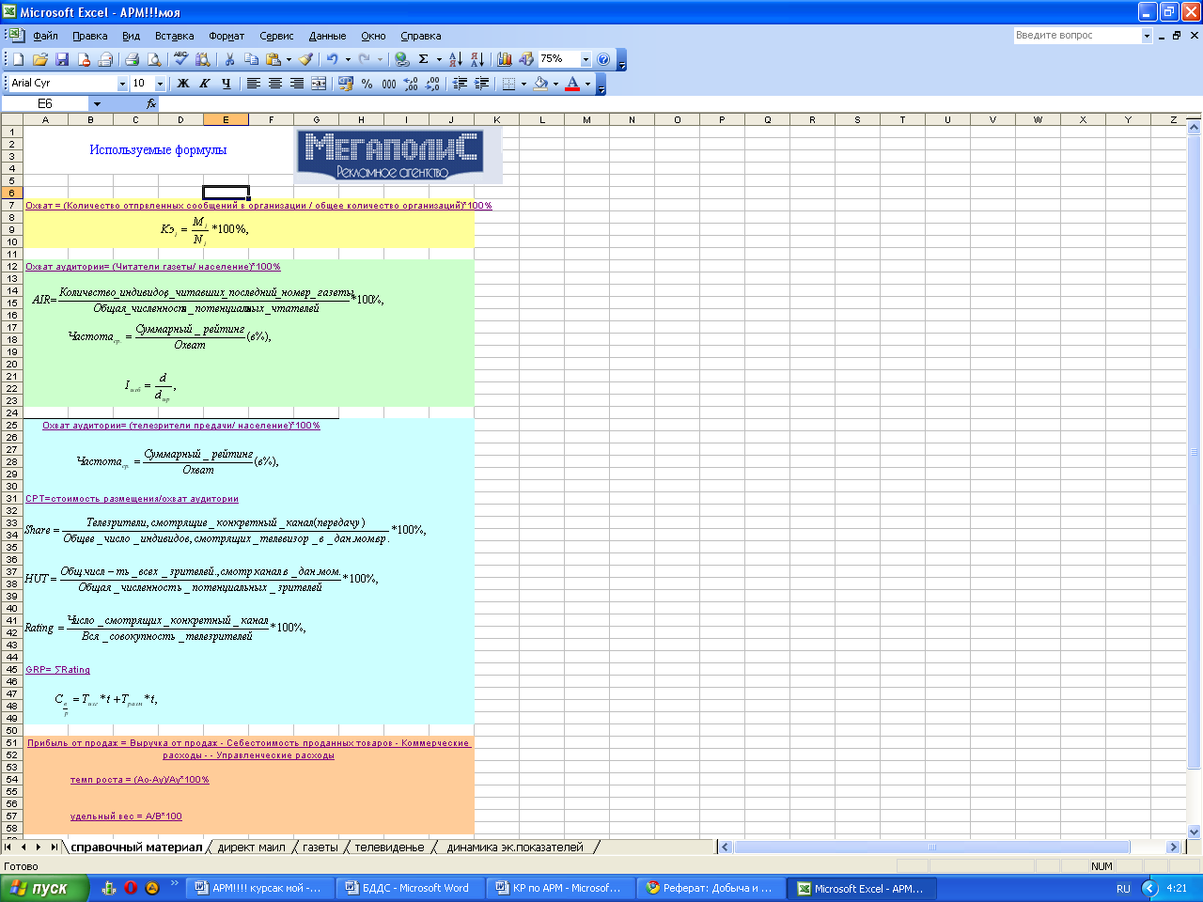
Рисунок 4 – Вкладка «Справочный материал»

У каждой формулы есть гиперссылка на определенную вкладку, где можно произвести расчет показателя:
- Директ маил;
- Газеты;
- Телевиденье;
- Динамика экономических показателей.
Далее, после вкладки «Справочный материал» следует вкладка «Директ маил», где происходит расчет эффективности PR-кампании в направлении прямой рассылки рисунок 5.

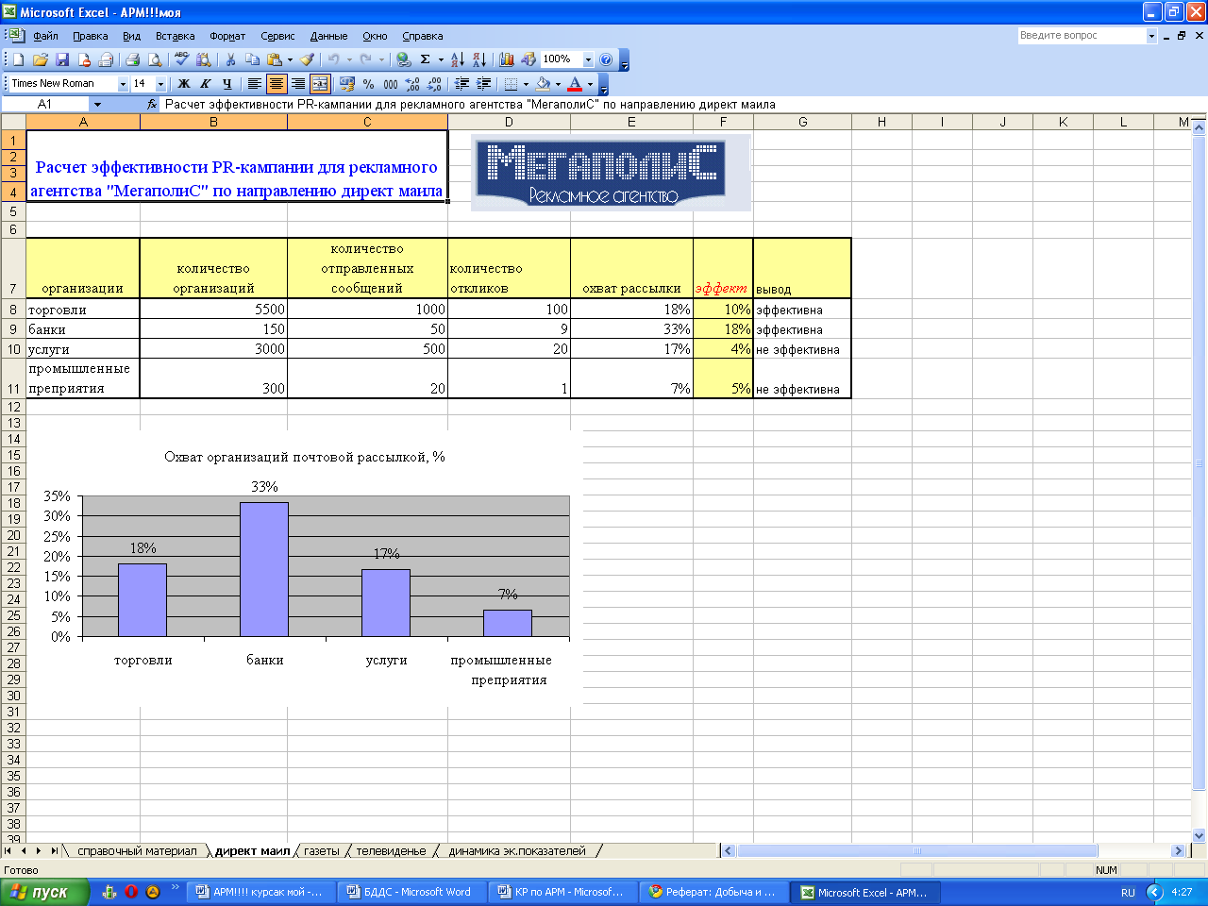
Рисунок 5 – Вкладка «Директ маил»

Согласно проведенным расчетам наиболее эффективной рассылка оказалась в отраслях торговли и банковской сфере, однако внушительный процент банков уже получили подобные сообщения (33%), а значит необходимо акцентировать внимание на торговые организации.
Затем следует вкладка «Газеты» рисунок 6.

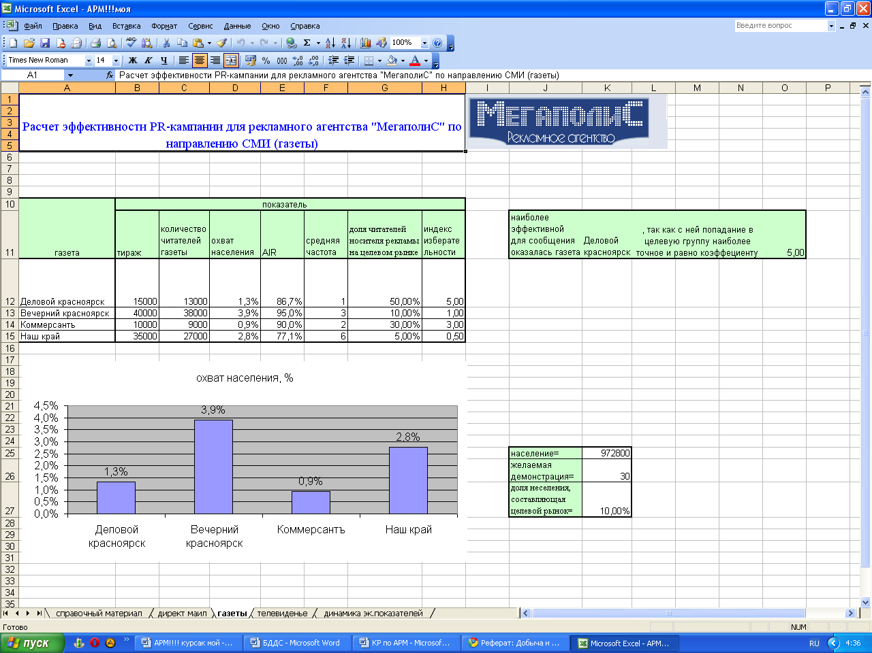
Рисунок 6 – Вкладка «Газеты»

Исходя из расчетов в этой вкладке для наиболее рационального размещения, подошла газета «Деловой Красноярск», кроме того наибольшее количество прочитавших данное сообщение было в газете «Вечерний Красноярск» (3,9%), поэтому при продолжении размещения необходимо в первую очередь размещаться в них.
Вкладка «Телевиденье» представлена на рисунке 7.

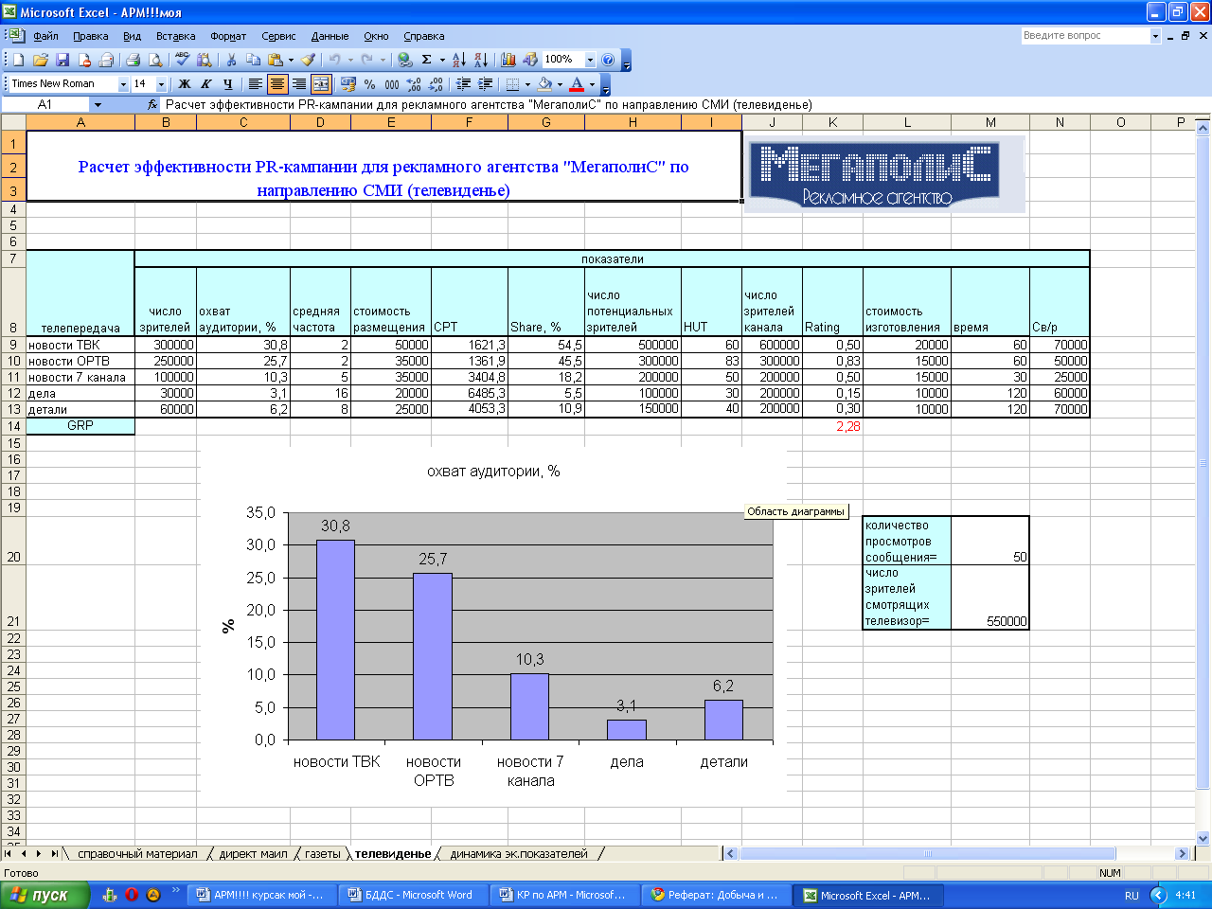
Рисунок 7 – Вкладка «Телевиденье»

Согласно проведенным расчетам наиболее эффективным PR-сообщением оказались передачи «Новости ТВК» и «Новости ОРТВ», в соответствии с лидирующими показателями охвата аудитории (30,8% и 25,7 соответственно), Share (54,5% и 45,5), Rating (0,5 и 0,83). Поэтому наиболее целесообразно будет продолжение трансляций сообщений в данных передачах. От остальных телепередач в дальнейшем можно отказаться.
Вкладка «Динамика экономических показателей» представлена на рисунке 8.
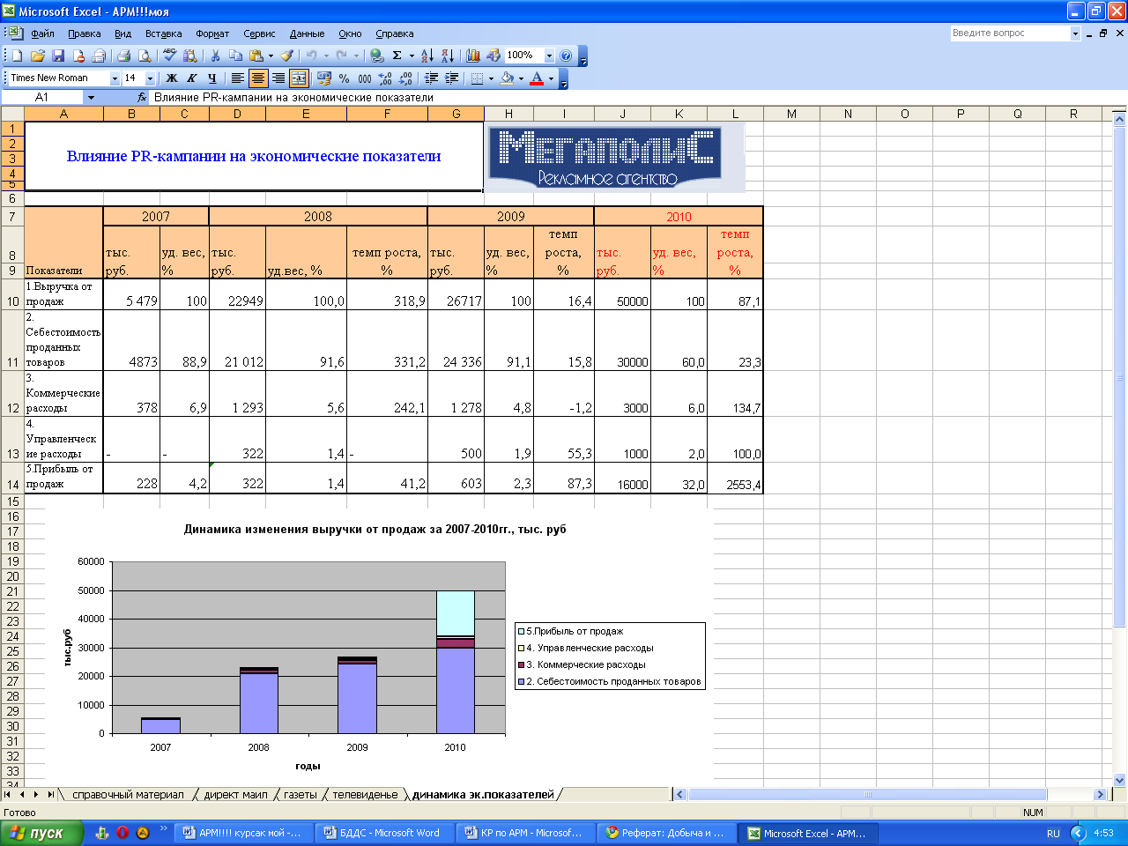
Рисунок 8 – Вкладка «Динамика экономических показателей»

За 2007-2009 гг. в работе организации наблюдается стабильность с небольшим ростом. Кроме того согласно этим расчетам PR-кампания была весьма эффективной, так как выручка от продаж показала темп роста 87,1%, а прибыль возросла многократно и ее темп роста составил 2553,4%, за последние три года это небывалый рост, что обуславливается правильным выбором направлений PR-кампании. Данные расчеты подтвердили расчеты предыдущих вкладках об эффективности, но за счет большого количества выбранных носителей в каждом направлении, результат получился не столь впечатляющим. Поэтому для более точных размещений PR-сообщений необходимо рассматривать эффективность не только направления, но и непосредственно самого носителя.

ЗАКЛЮЧЕНИЕ
В результате проделанной работы было рассмотрено понятие PR-кампании и её основные аспекты, выявлены основные методы оценки эффективности PR-кампании, также они были применены при расчетах, в разработанной программной среде. Также рассмотрена общая характеристика рекламного агентства «МегаполиС», оценены графики отчетности компании за 2007-2010 гг. и подведены итоги.
В второй главе выбрано и описано содержание программного продукта, в котором программировалась база данных для расчета оценки эффективности PR-кампании на примере ООО «МегаполиС». Разработана необходимая информационная среда, также продемонстрировано краткое руководство по работе с программой.
В результате разработки информационно-программного обеспечения мы получили программную среду, позволяющую оптимизировать расчет оценки эффективности PR-кампании.
Результатами проделанной работы стали:
- После внедрения стало проще рассчитывать и оценивать эффективность PR-кампании;
- Расход времени на расчет показателей значительно снизился;
- Данная информационная система также может служить основой для разработки более прогрессивных информационных систем в будущем;
Данная информационная система может служить помощником в любом рекламном агентстве, которое уделяет внимание связям с общественностью.
Результатом оценки проведенной PR-кампании в 2010 году стало увеличение экономических показателей рекламного агентства, что говорит об эффективности данной кампании, а кроме того выявление наиболее продуктивных носителей: газеты «Деловой Красноярск» и «Вечерний Красноярск», телепередач «Новости ТВК» и «Новости ОРТВ».

СПИСОК ИСПОЛЬЗОВАННЫХ ИСТОЧНИКОВ

- Быков, И.А., Организация и проведение кампаний по связям с общественностью: учеб.пособие / И.А. Быков, - М., 2003 – 50 с.
- Васильев, Г.А., Основы рекламной деятельности / Г.А. ВАСИЛЬЕВ, В.А. ПОЛЯКОВ, - М.: «Юнити-дана», 2004. – 414с.
- Официальный сайт программного продукта wikipedia [Электронный ресурс] /Википедиа// режим доступа: http://ru.wikipedia.org/wiki/XLS
- Официальный сайт программного продукта wikipedia [Электронный ресурс] /Википедиа// режим доступа: http://ru.wikipedia.org/wiki/информационная модель

